Tài liệu hướng dẫn cài đặt

TRÒ CHƠI ANGRYBIRD

Version 1.0

20/12/2016

**Giáo Viên Lý Thuyết:** Ngô Huy Biên

**Nhóm Thực Hiện:** 1

**Mục lục**

I. Chuẩn bị 2

II. Thực hiện cài đặt 2

# Chuẩn bị

* Thiết bị di động sử dụng hiện tại là Điện thoại Sony Ultra XA.
* File cài đặt Game Angry Birds *.apk *(xem thêm hướng dẫn build file *.apk trong file HuongDanBienDichMaNguon.docx)*

# Thực hiện cài đặt

* Copy/Paste file *.apk sau khi build vào điện thoại.
* Click chọn file *.apk để bắt đầu thực hiện cài đặt.

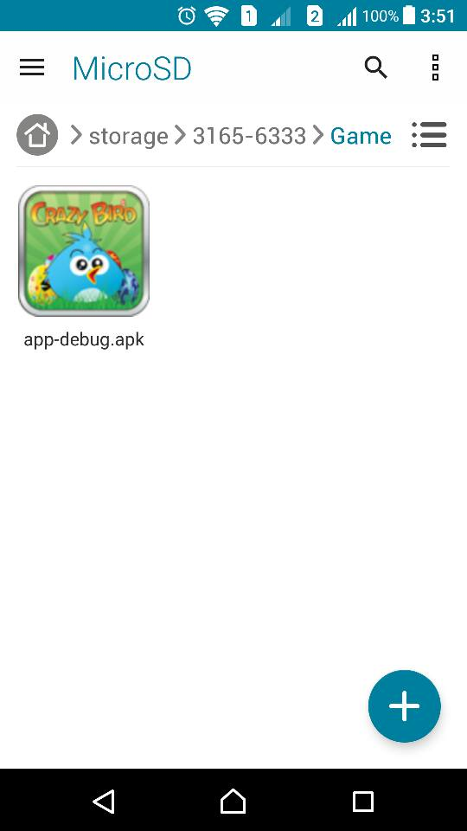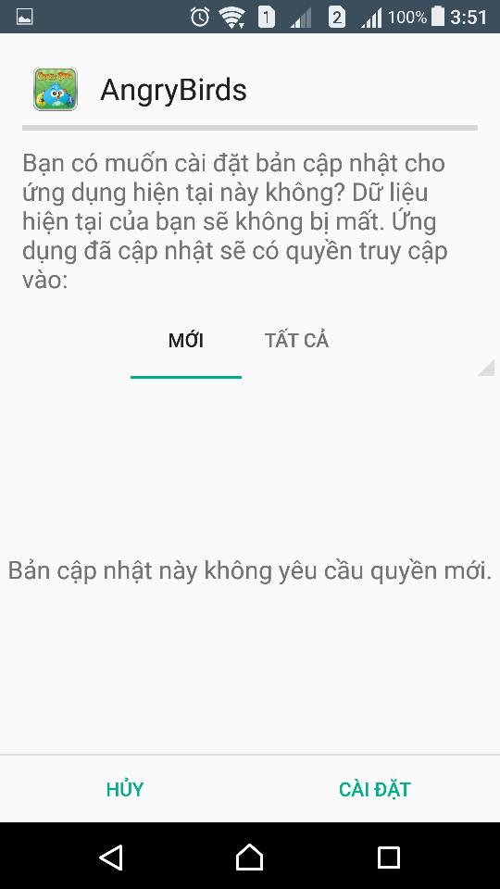

* 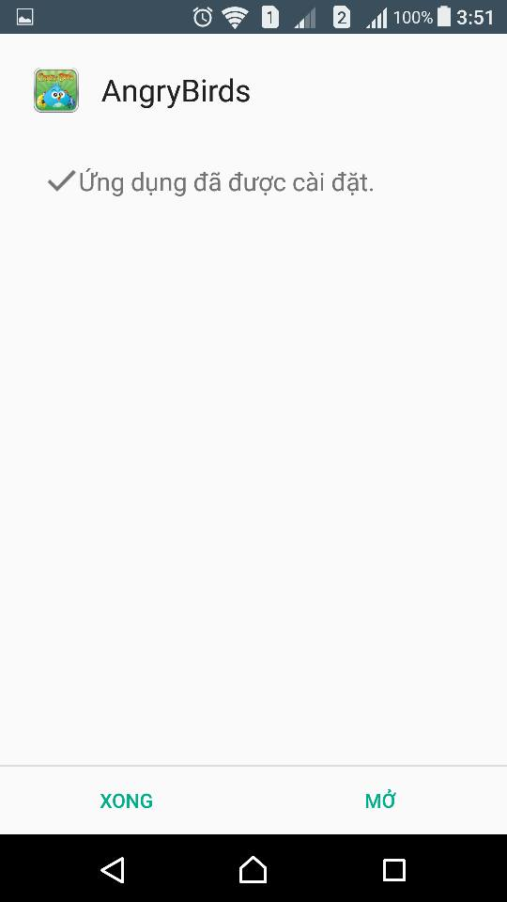Sau khi cài đặt thành công, sẽ xuất hiện icon trong menu điện thoại.

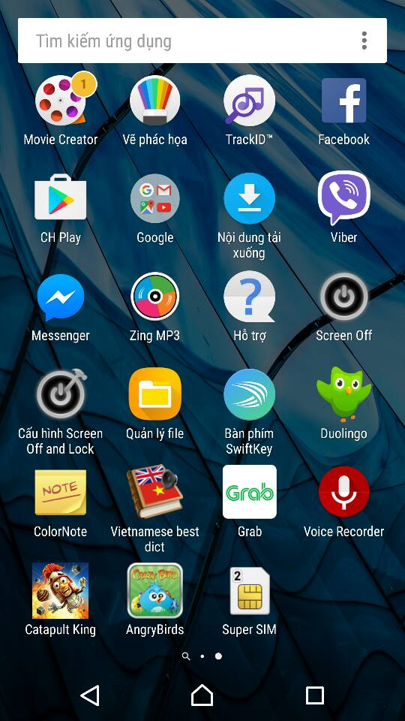

* Click chọn icon Game, giao diện màn hình chính xuất hiện.

